Aufgaben HS SVR:

Durch den Energieeintrag mittels Laser wird es möglich, Metall-Kunststoff-Verbunde zu generieren.

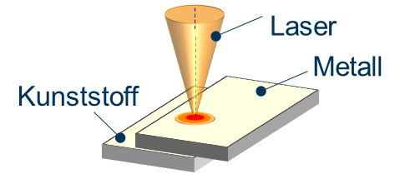

Wir verfolgen dabei folgenden Ansatz:

Durch Anwendung von Methoden des überwachten Lernens wird es möglich, gezielt die generierte Schmelzzonendicke zu prognostizieren. Das verwendete Trainingsset besteht sowohl aus werkstoffspezifischen Kennzahlen als auch spzifischen Prozessparamatern.

Inputdaten:

* + - , , (Nennleistung, Absorptionsgrad, Fokusdurchmesser, Fügezeit)
    - $λ_{K}$, ${cp}_{K}$, $ρ_{K}$, ${Ts}_{K}$, ${Hs}_{K}$ (PA6.6; PA6; PP) (Wärmeleitfähigkeit, spez. Wärmekapazität, Dichte, Schmelzenthalpie, Schmelztemperatur)
    - $d_{M}$, $λ_{M}$, ${cp}_{M}$, $ρ_{M}$ (EN AW 6082, $t_{M}$ = 1,5mm ) (Dicke Metall, Wärmeleitfähigkeit, spez. Wärmekapazität, Dichte)

Wärmeleitfähigkeit, spezifische Wärmekapazität, Dichte, Schmelzenthalpie, Schmelztemperatur

Dicke Metall, Wärmeleitfähigkeit, spezifische Wärmekapazität

Zielvariable: Schmelzzonendicke

Ziel ist es also vorhandenen Zusammenhänge zu erlernen und die resultierende Schmelzzonendicke für andere Parameterkombinationen abzuleiten.

Es bietet sich hier an als Plot die Schmelzzonendicke über die Fügezeit aufzutragen.